Zorgkosten aftrekken over 2018
Belastingaangifte loont

Een handicap of ziekte levert vrijwel altijd extra kosten op. Voor medische zorg, hulpmiddelen, aanpassingen, extra kleding, reiskosten, dieetvoeding en nog veel meer. Helaas krijgt u niet al deze kosten vergoed. Betaalt u zelf mee? Dan kunt een deel van die kosten terugkrijgen via de aangifte inkomstenbelasting. In dit artikel vindt u een kort stappenplan.

Dit artikel gaat over de aangifte over het belastingjaar 2018. U kunt deze aangifte doen vanaf 1 maart 2019.
- Hebt u van de Belastingdienst een aangiftebrief gekregen? Dan moet u in principe vóór 1 mei aangifte doen. Haalt u dat niet? Vraag dan uitstel tot 1 september. U hoeft alleen even te bellen met de Belastingtelefoon 0800-0543. Bent u fiscale partners en wilt u allebei uitstel, dan moet u allebei bellen.
- Hebt u geen aangiftebrief gekregen? Dan hebt u nog tot eind 2023 de tijd om aangifte te doen over het jaar 2018.

De informatie in dit artikel is afkomstig van de website www.meerkosten.nl van Ieder(in), het landelijke Netwerk van mensen met een beperking of chronische ziekte.

Stap 1: Schakel zo nodig deskundige hulp in
Dat hoeft niet per se, maar vaak is het wel handig. Gelukkig zijn er veel organisaties die u kunnen helpen. Neem voor meer informatie contact op met uw gehandicaptenorganisatie, patiëntenvereniging, ouderenorganisatie, belastingwinkel of vakbond. Neem eventueel dit artikel mee en attendeer degene die u helpt op de website Meerkosten.nl voor uitgebreide uitleg, achtergrondinformatie en verwijzingen.

Stap 2: Doe aangifte inkomstenbelasting

Zet uw computer aan, ga naar www.belastingdienst.nl en log in op Mijn Belastingdienst. U kunt inloggen met uw DigiD. Hebt u nog geen DigiD? Ga naar www.digid.nl en vraag ‘m aan.

Klik op het tabblad Inkomstenbelasting in het menu bovenin. Klik vervolgens op Belastingjaar 2018 in het menu links. Open de aangifte inkomstenbelasting 2018.

De Belastingdienst heeft uw persoonlijke gegevens en de gegevens over uw inkomen en uw vermogen (het saldo op uw bankrekeningen) alvast voor u ingevuld. Controleer deze gegevens zorgvuldig. Pas ze aan als ze niet kloppen.

Stap 3: Ga naar het onderdeel Zorgkosten
De aftrek van zorgkosten staat onder het kopje Uitgaven (zie Afbeelding 1).

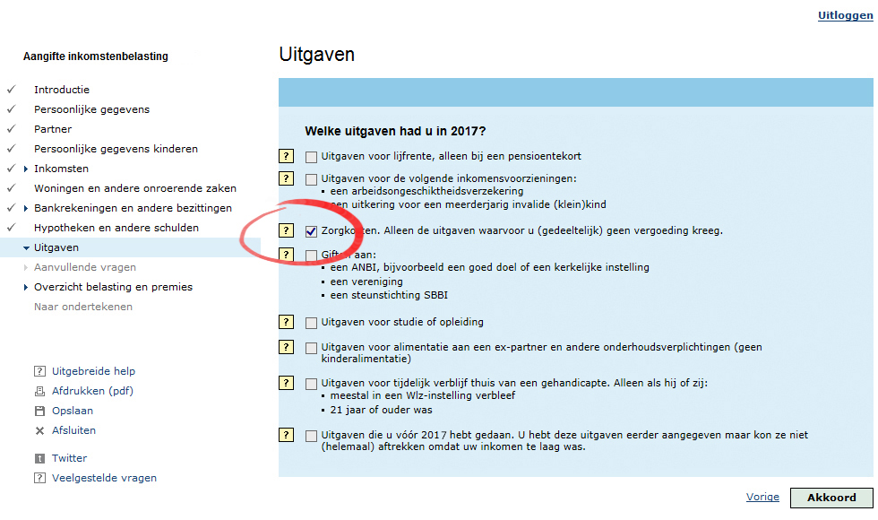
Afbeelding 1: U vindt de Zorgkosten in het onderdeel Uitgaven.

Zet een vinkje voor Zorgkosten en klik op Akkoord rechtsonder. U komt nu in het tabblad Zorgkosten (zie Afbeelding 2). Van boven naar beneden ziet u eerst een vermelding van de personen van wie u de zorgkosten mag aftrekken, dan een vermelding van het drempelbedrag dat voor u (en uw fiscale partner) geldt en tenslotte een overzicht van de verschillende posten.
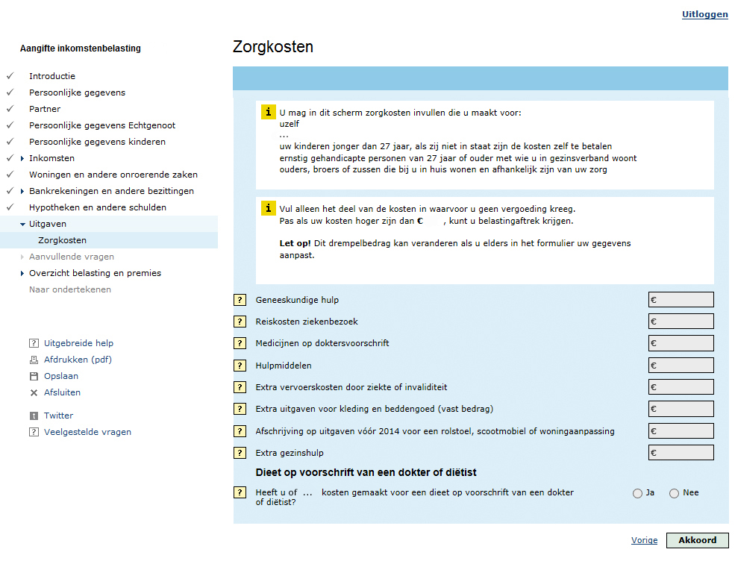
Afbeelding 2: De Zorgkosten

Alleen als u in totaal meer zorgkosten hebt dan de drempel, mag u de kosten boven de drempel aftrekken. De drempel is afhankelijk van uw inkomen. Bent u fiscale partners (gehuwd, geregistreerd partner of samenwonend), dan is de drempel afhankelijk van uw gezamenlijke inkomen, dus bij elkaar opgeteld. De online aangifte berekent uw drempel automatisch, op basis van de gegevens die u eerder hebt ingevuld.

U haalt de drempel overigens vaak gemakkelijker dan u denkt. Want hebt u een laag inkomen, dan mag u een aantal specifieke zorgkosten verhogen met een vast percentage. De grens hiervoor ligt bij een (gezamenlijk) inkomen van niet meer dan € 34.130. Gebruikt u de online aangifte, dan berekent het programma automatisch de verhoging. De verhoging telt mee om de drempel te halen.

Voor de aftrek van zorgkosten gelden een aantal algemene voorwaarden en een aantal beperkingen. De belangrijkste regel is dat het moet gaan om kosten die u zelf draagt. U kunt deze kosten betaald hebben voor uzelf, voor uw fiscale partner, voor kinderen tot 27 jaar (ongeacht waar ze wonen) of voor gehandicapte of chronisch zieke personen van 27 jaar en ouder die bij u in huis wonen en die u intensief verzorgt. U moet de kosten bovendien in 2018 betaald hebben. Verder gelden er per onderdeel van de aftrek soms gedetailleerde regels, die erg ingewikkeld zijn.

Als u een vergoeding hebt gekregen (of als u die had kunnen krijgen), dan kunt u de uitgaven niet ook nog eens aftrekken. Zorgpremies zijn niet aftrekbaar. Ook kosten die vallen onder de dekking van de basisverzekering zijn niet aftrekbaar. Eigen bijdragen voor zorg zijn dat ook niet. Toch blijven er vaak nog genoeg kosten over, die u wel kunt aftrekken.

Stap 4: Loop de verschillende posten na
Hebt u kosten bij de verschillende onderdelen? Zorg er dan voor dat u de gegevens hierover overzichtelijk in een map bewaart. U vult bij elke post in de aangifte alleen het totaalbedrag in. Maar de Belastingdienst kan u wel om een onderbouwing vragen. Kunt u die niet leveren, dan zal de inspecteur de aftrek niet accepteren.

Doet u als fiscale partners samen aangifte? Vul dan één keer de kosten van u beiden samen in, dus bij elkaar opgeteld.

Geneeskundige hulp
Het gaat hier om kosten voor medische en paramedische zorg, inclusief tandartskosten. Hieronder vallen ook medische behandelingen in het buitenland die uw verzekeraar niet vergoedt. Het moet wel altijd gaan om behandelingen door artsen of paramedici die werken volgens de in Nederland geldende medische standaarden. Onder paramedische zorg vallen ook uitgaven voor particuliere ziekenzorg zonder indicatie of naast de indicatie (als de indicatie niet toereikend was).

Reiskosten ziekenbezoek
Voor bezoek aan een (voormalige) huisgenoot die minstens 10 km verderop verpleegd wordt. Reisde u per openbaar vervoer of met een taxi, dan zijn de kosten volledig aftrekbaar. Nam u de auto, dan geldt een standaardtarief van € 0,19 per kilometer.

Medicijnen op doktersvoorschrift
Het gaat om geneesmiddelen en verbandmiddelen, op voorschrift van een erkende arts. Ook uitgaven voor homeopathische medicijnen zijn aftrekbaar, maar alleen als ze door een erkende arts zijn voorgeschreven.

Hulpmiddelen
Denk aan steunzolen, elastische kousen en prothesen (waaronder ook bruggen die een tandarts aanbrengt), aanpassingen aan een auto, fiets of ander vervoermiddel. Niet aftrekbaar zijn de uitgaven voor brillen, contactlenzen, eenvoudige loophulpmiddelen (stokken, krukken en rollators), rolstoelen, scootmobielen en woningaanpassingen.

Extra vervoerskosten door ziekte of invaliditeit
Denk vooral aan ziekenvervoer voor bezoeken aan artsen of andere behandelaars. Reisde u per openbaar vervoer of met een taxi, dan zijn de kosten volledig aftrekbaar. Nam u de auto, ga dan uit van de werkelijke kosten per kilometer, dus inclusief afschrijving en onderhoud. U kunt die kilometerprijs berekenen op basis van de ANWB Autokostenmodule https://www.anwb.nl/auto/autokosten#/kenteken. Kreeg u een vergoeding van de zorgverzekeraar voor het ziekenvervoer, dan moet u die in mindering brengen op de aftrek.

In sommige gevallen zijn ook de meerkosten voor leefvervoer (privé vervoer) aftrekbaar, maar in de praktijk is dat lastig.

Extra uitgaven voor kleding en beddengoed (vast bedrag)
Deze aftrek geldt alleen voor huisgenoten en alleen voor meerkosten ten opzichte van andere mensen die geen ziekte of beperking hebben. Er geldt een laag forfait van € 300 voor extra uitgaven die u wel aannemelijk kunt maken, maar niet hoeft aan te tonen. Zijn uw extra uitgaven aantoonbaar hoger dan € 600? Dan kunt u € 750 aftrekken.

Afschrijvingen op uitgaven vóór 2014 voor een rolstoel, scootmobiel of woningaanpassing
Hebt u in 2013 een rolstoel, scootmobiel of woningaanpassing aangeschaft, schrijft u die af en hebt u het eerste deel van die afschrijving al over het jaar 2013 afgetrokken als zorgkosten (toen waren deze hulpmiddelen nog aftrekbaar), dan mag u de restant afschrijving over 2018 ook nog aftrekken.

Extra gezinshulp
Het gaat bij deze post alleen om particuliere huishoudelijke hulp of persoonlijke ondersteuning, zonder indicatie of naast een indicatie als de indicatie niet toereikend was. Er geldt voor de aftrek van gezinshulp een extra drempelbedrag, afhankelijk van uw inkomen. Alleen uitgaven boven deze drempel zijn aftrekbaar. Maakt u gebruik van extra gezinshulp, dan berekent de online aangifte automatisch deze extra drempel.

Dieet op voorschrift van een dokter of diëtist
U kunt alleen dieetkosten opvoeren zoals die genoemd worden in de tabel van de Belastingdienst. En alleen als u dit dieet volgt op voorschrift van een arts of een erkende diëtist. U moet hiervoor over een ondertekende dieetverklaring beschikken. U vindt de tabel in de online aangifte, onder het vraagtekentje bij dit onderdeel.

Hebt u alle bedragen correct ingevuld? Klik dan op Akkoord, rechtsonder.

Stap 5: Verdeel de aftrek
Deze stap is alleen van belang voor fiscale partners. U moet dan uw eigen zorgkosten en die van uw fiscale partner bij elkaar optellen en vervolgens verdelen over de aangifte van u beiden. Met de knop Belasting berekenen (zie afbeelding 3) kunt u uitproberen wat in uw geval de meest voordelige verdeling is.

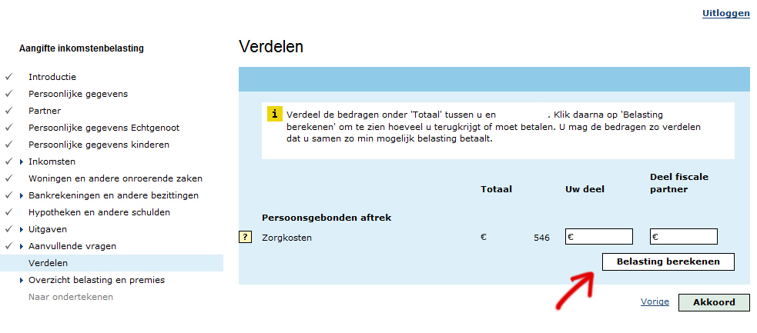
Afbeelding 3: De verdeling van de aftrek tussen fiscale partners.

Stap 6: Bekijk het resultaat
Bent u tevreden over de verdeling? Of doet u alleen aangifte en hoeft u dus niets te verdelen? Klik dan nu op overzicht belasting en premies in het menu links in beeld. U krijgt dan precies te zien hoeveel belastinggeld u terugkrijgt op basis van de gegevens die u hebt ingevuld.

Stap 7: Onderteken de aangifte
Dit is de laatste stap. Loop eerst alle gegevens nog en laatste keer door. Corrigeer zo nodig fouten. Als u zeker weet dat alles klopt, ondertekent u de aangifte (met uw DigiD) en stuurt u ‘m naar de Belastingdienst.

Stap 8: Maak zo nodig bezwaar
Gaat de Belastingdienst niet akkoord met uw aangifte? Of is uw aangifte door de Belastingdienst bijgesteld, zonder dat u begrijpt waarom of om een reden waar u het beslist niet mee eens bent? Maak dan binnen zes weken bezwaar. Op de aangifte staat hoe u dat moet doen. Het is overigens wel verstandig om hier een deskundige bij te betrekken. Met een goede onderbouwing heeft uw bezwaar veel meer kans van slagen.

Tekst: Kees Dijkman. Deze informatie wordt u aangeboden door Ieder(in). De tekst is met de meeste zorgvuldigheid samengesteld, maar u kunt er geen rechten aan ontlenen. Bij het schrijven van dit artikel was de definitieve online aangifte voor het jaar 2018 nog niet beschikbaar. De aangifte kan er daardoor op onderdelen iets anders uitzien dan hier beschreven. Voor meer informatie, kijk op www.meerkosten.nl.

